Учреждение образования

«Белорусский государственный технологический университет»

**Отчёт по лабораторной работе 5 по предмету:**

Облачные системы

Выполнил:

Студент 4 курса 2 группы ФИТ

Чигоя Никон Милорадович

Минск 2024

**Настройка совместной работы управляющего и рабочего узлов облака**

**I. Настройка совместной работы управляющего и рабочего узлов.**

**1. Настройка и проверка беспарольного доступа между упраляющим и рабочими узлами в облаке OpenNebula.**

**1.1 Настройка беспарольного доступа между узлами кластера виртуализации вручную.**

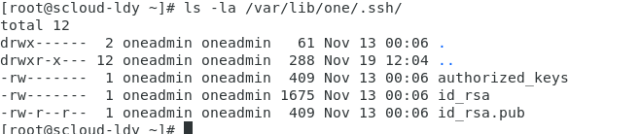

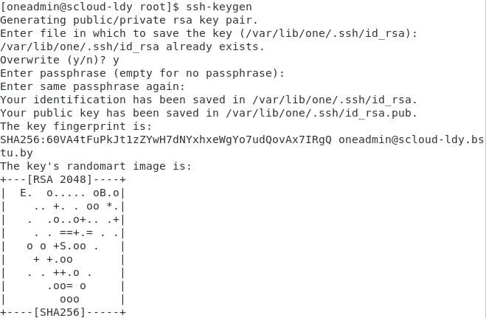

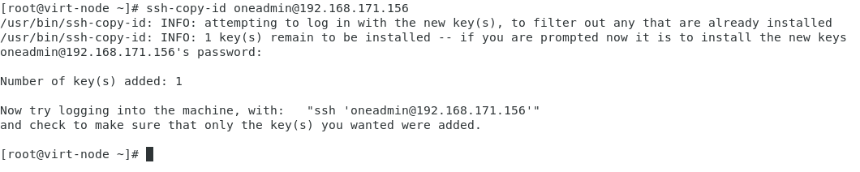

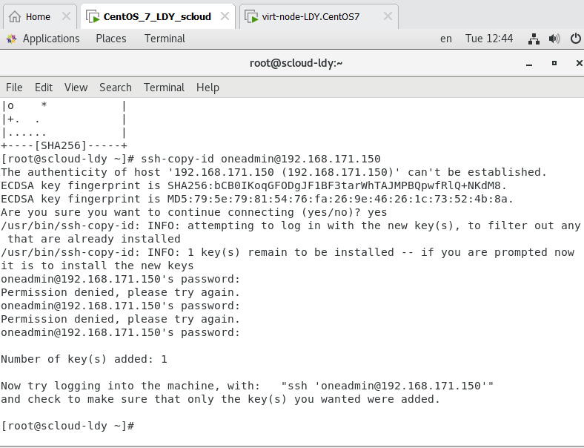

**1.1.1 Проверка существующих ключей rsa на узлах.**

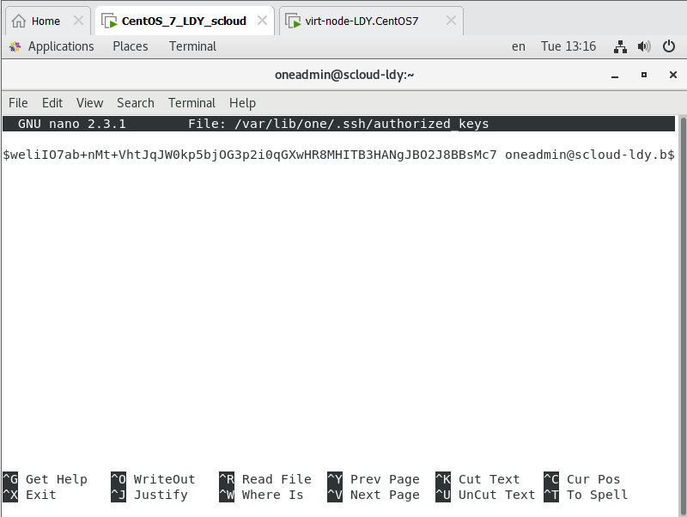

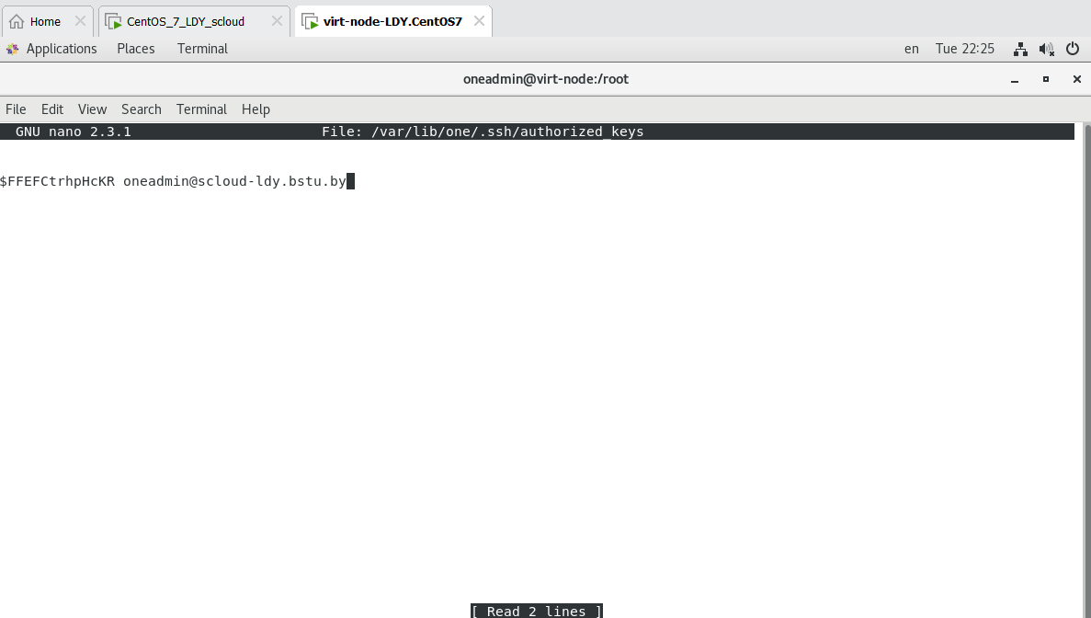

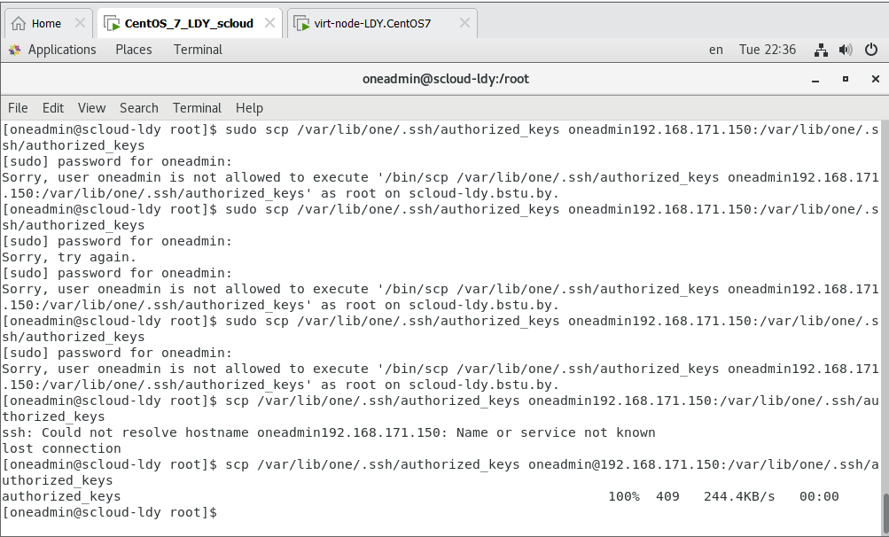

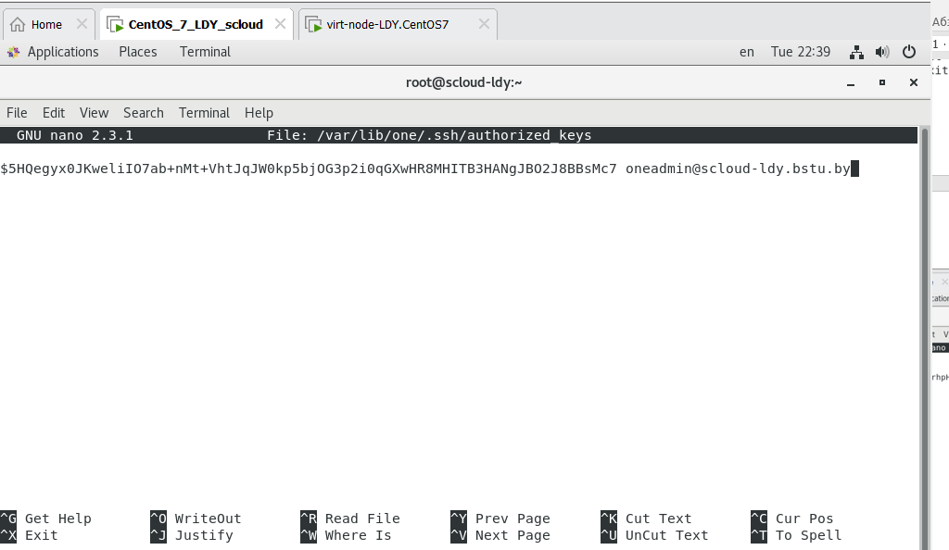

**1.1.2 Создание файл known_hosts на управляющем узле**

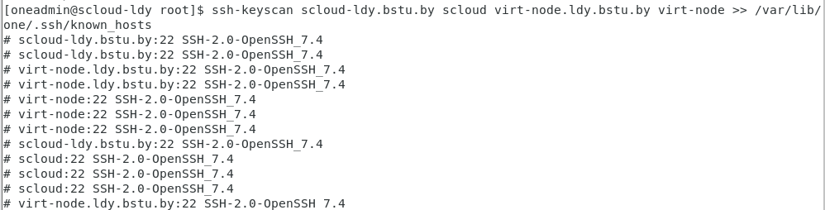

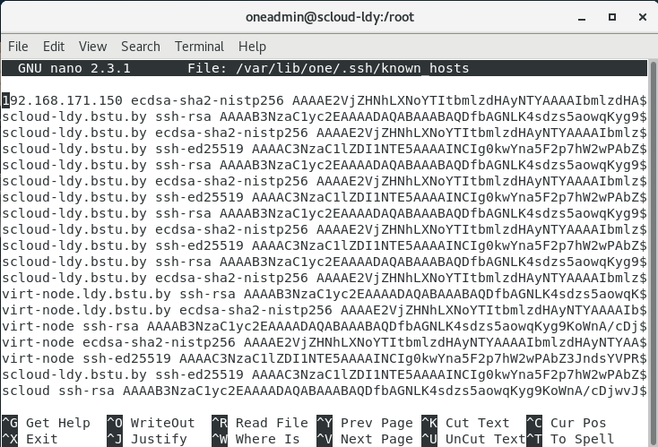

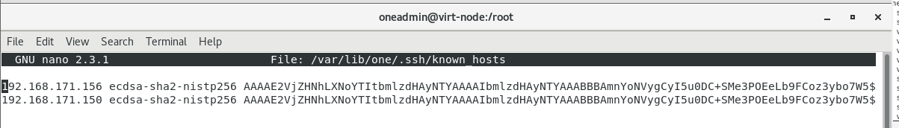

**1.1.3 Синхронизация содержимого каталог /var/lib/one/.ssh между управляющим и рабочим узлами**

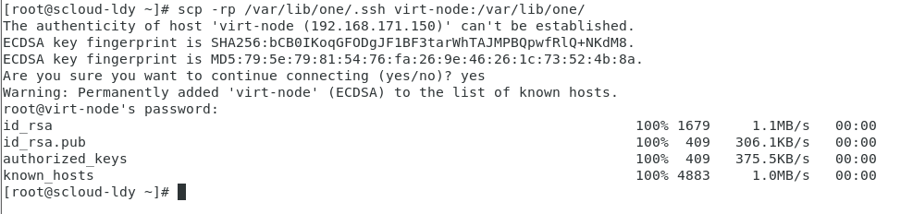

**УВ**

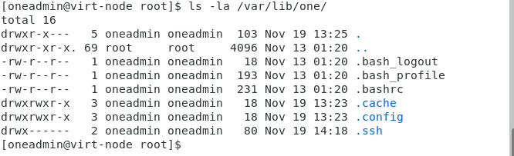

**УУ**

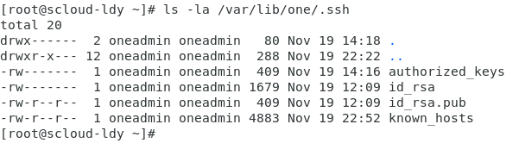

**1.1.4 Проверка беспарольных подключений между узлами по SSH**

а) Начинаем с УУ (scloud):

**УУ-УУ, УУ-УВ**

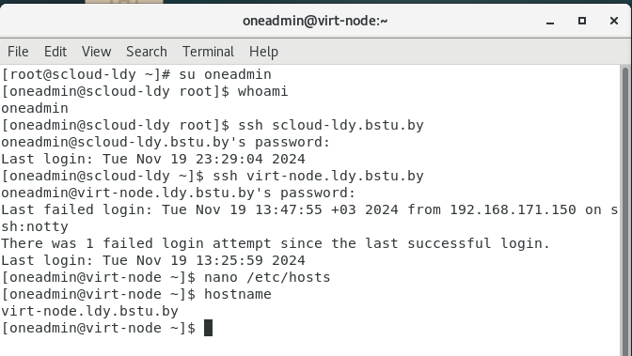

**УВ-УВ**



**УВ-УУ**

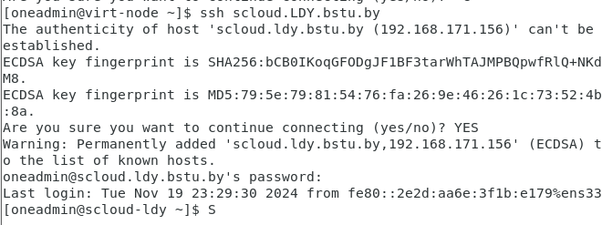

Возникла проблема, что вход все равно происходит по паролю, проблема была решена при помощи:





Кроме того, отличались id_rsa.pub и authorized_keys, после их синхронизации ошибка была исправлена:

**УУ-УУ, УУ-УВ**

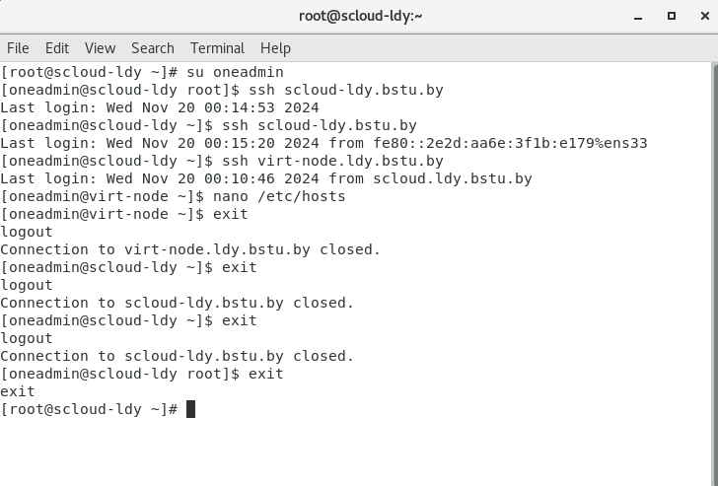  
  
**УВ-УВ, УВ-УУ**

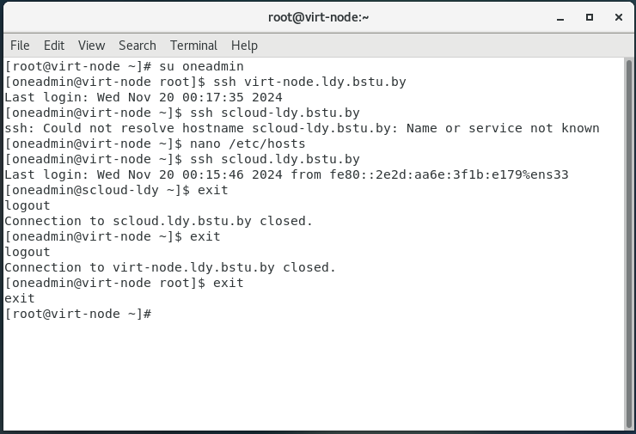

**2 Создание моста на узле виртуализации.**

**2.1 Настройка сетевых интерфейсов на узле виртуализации**

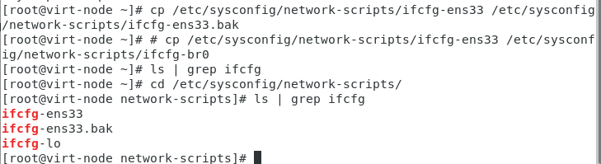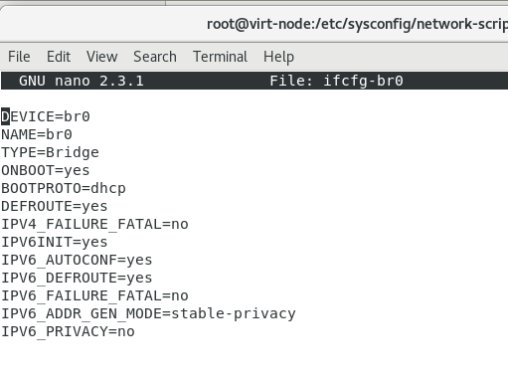

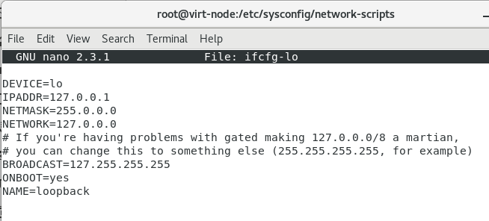

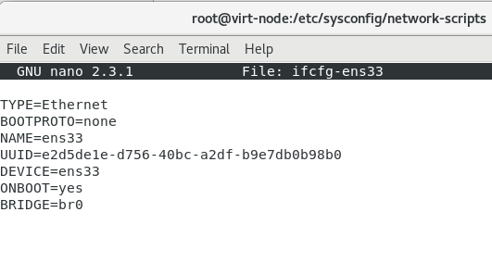

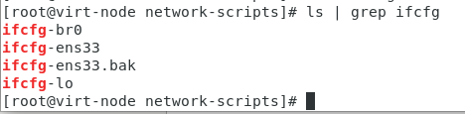

**2.2 Перезапустить на узле виртуализации сервис network.**

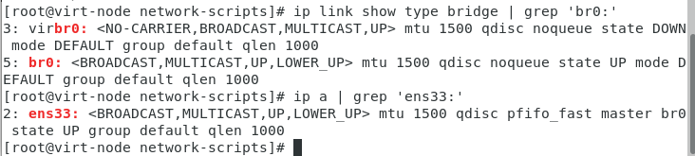



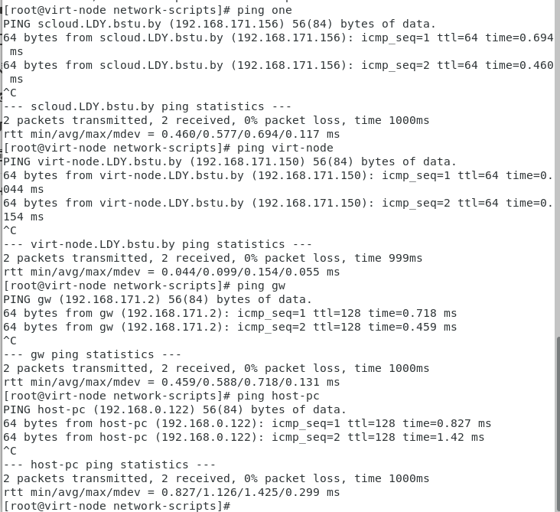

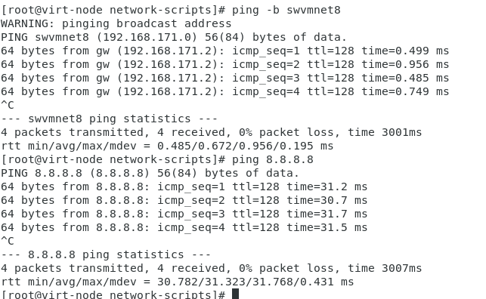

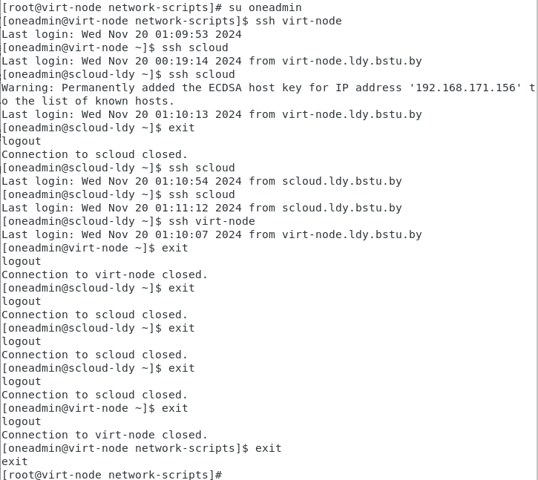

**3. Открыть порты VNC на узле виртуализации**

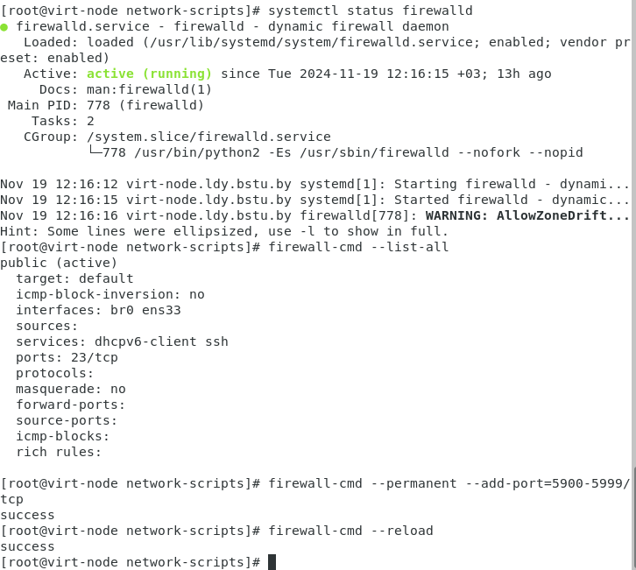

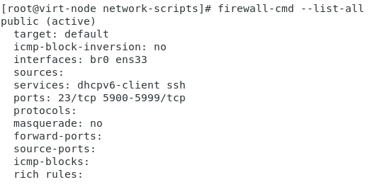

**4. Настройка запуска сервисов OpenNebula при перезагрузке системы:**

**3.1 на УУ:**

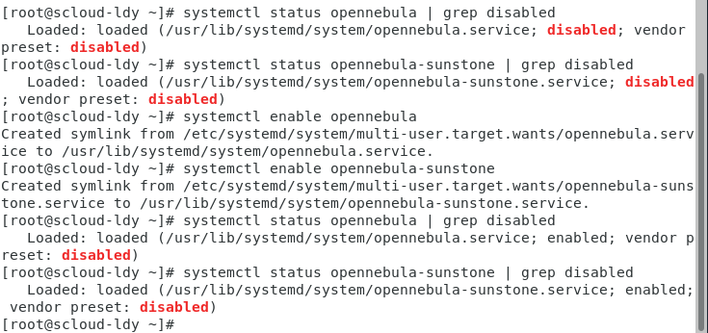

**4.1 на УВ:**

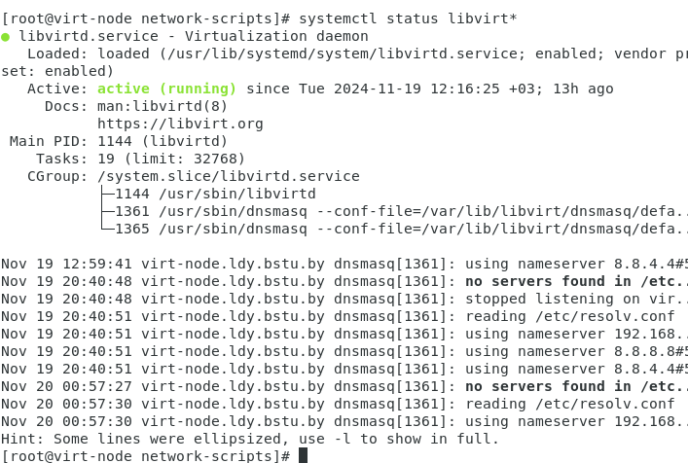

**4.2 Проверка поведения сервисов OpenNebula при перезагрузке ОС**

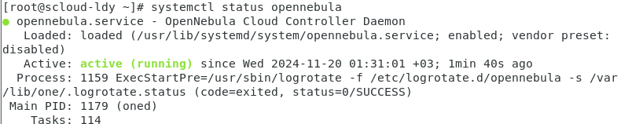

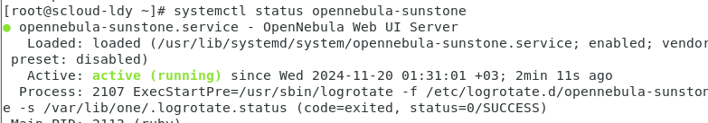

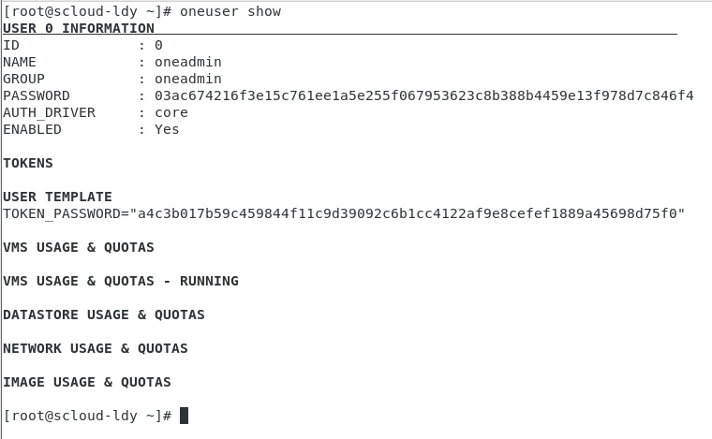

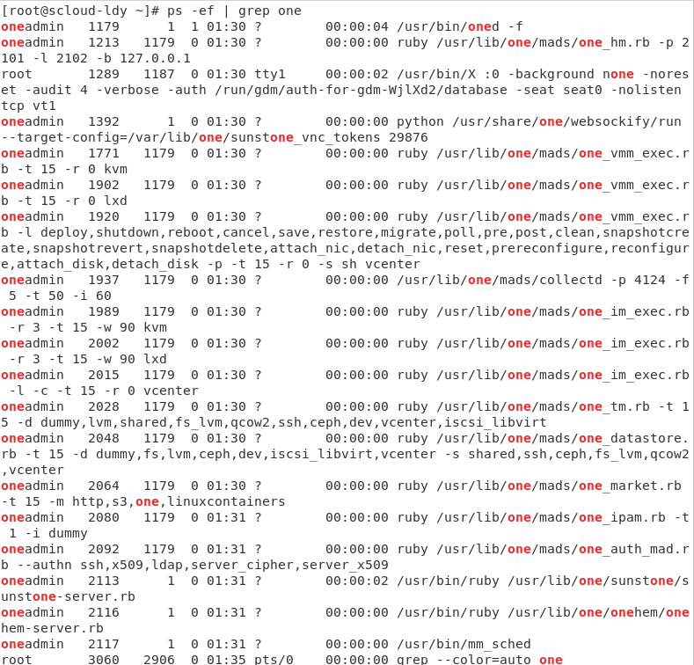

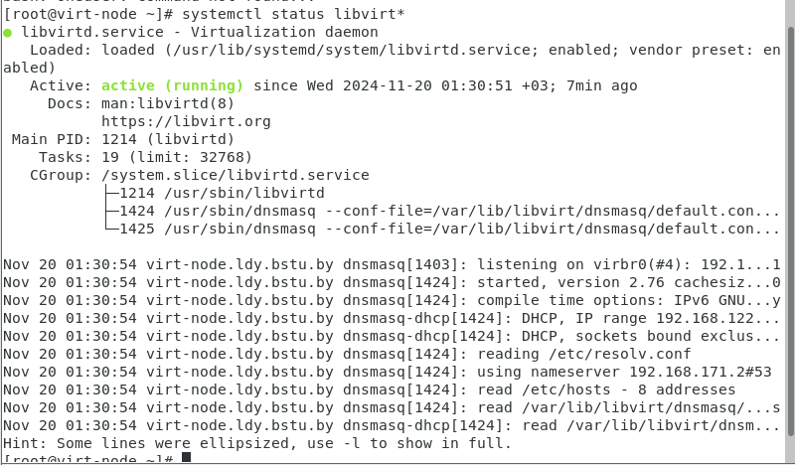

**5. Подключение рабочего узла к управляющему**

**5.1 С помощью GUI Sunstone (Web интерфейс)**

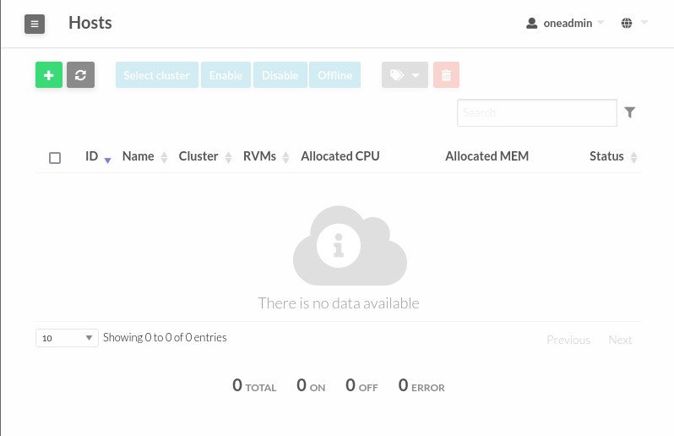

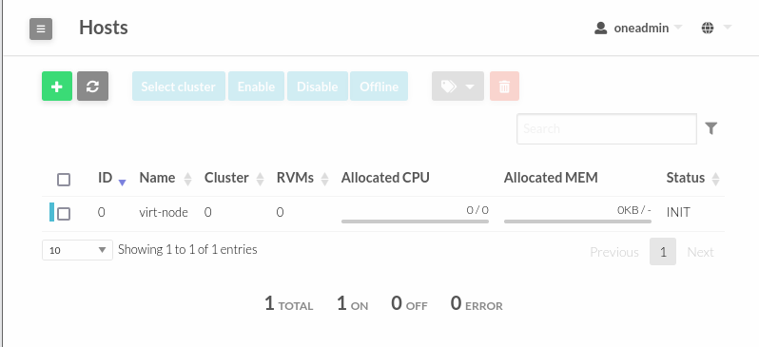

**5.2 Добавление хоста с помощью CLI**

